Міністерство освіти і науки України

Національний технічний університет України

«Київський політехнічний інститут імені Ігоря Сікорського"

Факультет інформатики та обчислювальної техніки Кафедра інформатики та програмної інженерії

Звіт

З лабораторної роботи №1

з дисципліни

«Алгоритми та структури даних-1.

Основи алгоритмізації»

«Дослідження лінійних алгоритмів»

Варіант 29

Виконав студент 1 курсу

Група ІП-14

Харечко Олександр Іванович

Перевірила: Мартинова Оксана Петрівна

Київ 2021

**Лабораторна робота №1**

**Тема роботи**: Дослідження лінійних алгоритмів та їх побудова.

**Мета роботи**: Дослідити лінійні програмні специфікації для подання перетворювальних операторів та операторів суперпозиції, набути практичних навичок їх використання під час складання лінійних програмних специфікацій.

**Хід роботи:**

1) Ознайомитись з методичними вказівками до лабораторної роботи та

"ГОСТ 19.701-90" побудови схем алгоритмів;

2) у відповідності до варіанта завдання розробити схему алгоритму

роботи об'єкта, що описано у завданні;

3) виконати схему алгоритму на аркуші А4 згідно "ГОСТ 19.701-90";

4) описати схему алгоритму, посилаючись на номери блоків;

5) зробити висновки;

6) підготувати звіт про виконання лабораторної роботи, що включає

наступні пункти: номер, тема, мета та хід лабораторної роботи, завдання,

схема алгоритму роботи процесу, опис схеми алгоритму, висновки.

**Завдання:**

Розробити схему алгоритму для перестановки цифр розрядів тризначного числа.

**Варіант 29:**

***Задано тризначне число. У ньому закреслили другу зліва цифру та приписали її в кінці. Знайти отримане число.***

**Розв’язання:**

***1*.Постановка задачі.**

* Вхідними даними є ціле тризначне число типу $\overline{abc}$
* В процесі роботи потрібно за допомогою математичних операцій визначити чи є число $\overline{abc}$ тризначним та перетворити число $\overline{abc}$ на число типу $\overline{acb}$.
* Вихідними даними має бути тризначне число типу $\overline{acb}$

***2.*Побудова математичної моделі.**

|  |  |  |  |
| --- | --- | --- | --- |
| Змінна | Тип | *Ім’я* | *Призначення* |
| *Вхідне число( $\overline{acb}$)* | *Стрічковий* | *abc* | *Початкове дане* |
| *Довжина числа* | *Дійсний* | *len_num* | *Проміжне значення* |
| *Цифра 1($\overline{a}$)* | *Дійсний* | *a* | *Проміжне значення* |
| *Цифра 2($\overline{b}$)* | *Дійсний* | *b* | *Проміжне значення* |
| *Цифра 3($\overline{c}$)* | *Дійсний* | *c* | *Проміжне значення* |
| *Вихідне число($\overline{acb}$)* | *Дійсний* | *acb* | *Результат* |

***3.*Побудова алгоритму виконання операцій.**

Крок *1. Означимо вхідне число та перевіримо чи воно тризначне.*

Крок *2. Розкладемо означене число на розрядні доданки.*

Крок *3. Переставимо цифри розрядів і отримаємо вихідне число.*

Крок *4. Виведемо кінцеве значення.*

***4*. Псевдокод.**

|  |  |  |
| --- | --- | --- |
| Крок1  **Початок**  Означення abc як вхідного числа  Перевірка чи є число тризначним:  Якщо довжина змінної дорівнює 3 продовжуємо  **Кінець** | Крок2  **Початок**  Розклад на розрядні доданки числа abc:  a = abc//100  c = abc%10  b = (abc%100-c)/10  **Кінець** | Крок3  **Початок**  Означення числа acb:  acb = a*100+c*10+b  Виведення числа acb.  **Кінець** |

***5.* Блок схема алгоритму.**

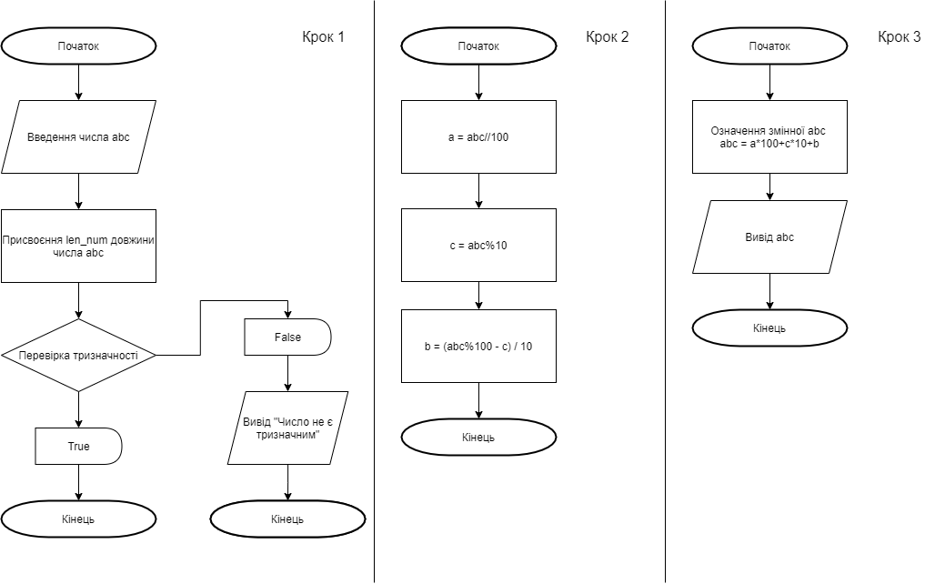

***6.* Перевірка та випробування алгоритму**

|  |  |
| --- | --- |
| Крок | Дія |
|  | **Початок** |
| 1 | Введення: 198  Перевірка довжини: 3==3 - > True |
| 2 | a = 198//100 = 1  c = 198%10 = 8  b = (198%100-8)/10 = 9 |
| 3 | acb = 1*100 + 8*10 + 9 |
| 4 | Вивід:189 |
|  | **Кінець** |

|  |  |
| --- | --- |
| Крок | Дія |
|  | **Початок** |
| 1 | Введення: 99999  Перевірка довжини: 5 != 3 - > False |
| 2 | Вивід: “Число не є тризначним” |
|  | **Кінець** |

***7.* Висновки.**

Отже, під час виконання лабораторної роботи я дослідив лінійні програмні специфікації для подання перетворювальних операторів та операторів суперпозиції та набув практичних навичок їх використання під час складання лінійних програмних специфікацій, зокрема алгоритму для перестановки розрядів тризначного числа.